D:\Non Toccare\Desktop\SCA_2.jpg

ATTIVITA’ DIDATTICA DEL 19/05/20

 RIFLESSIONE :

* Ricopia, memorizza e completa sul quaderno (domani avremo modo di studiare e ripetere insieme l’argomento)

I VERBI

I VERBI INDICANO UN’AZIONE, UN MODO DI ESSERE O UNA SITUAZIONE RELATIVI A UNA PERSONA, UN ANIMALE, UNA COSA.

Es.: Il cantante canta. Il cantante è intonato. Il cantante sta sul palco.

* Leggi il testo e sottolinea i verbi.

In Marocco il tè alla menta è davvero delizioso.

Eleonora ha aperto una rosticceria insieme al suo amico.

L’usignolo canta sul ramo.

Il vigile urbano dirige il traffico.

* Completa le frasi scrivendo sui puntini un verbo adatto

Il contadino ………………………………. pomodori e zucchine.

La segreteria telefonica ……………………………Il messaggio.

Alessio …………………………………………un castello di sabbia.

Il papà……………………………………..molto presto la mattina.

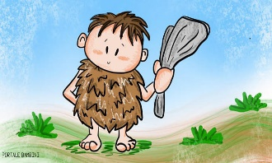 STORIA :

* Studia “ L’Homo erectus “, ”Dove si diffuse l’Homo erectus ” e “La scoperta del fuoco”.
* Leggi con attenzione le parole della storia, l’amigdala e il santuario delle amigdale.
* Completa “imparo a studiare” pag.38(esponi le informazioni oralmente) -39-40, discipline giallo.

TOUR VIRTUALE

Cari bambini oggi andremo in gita virtuale, vi porto al Museo della Preistoria “Luigi Donini ” …salite su che si parte!

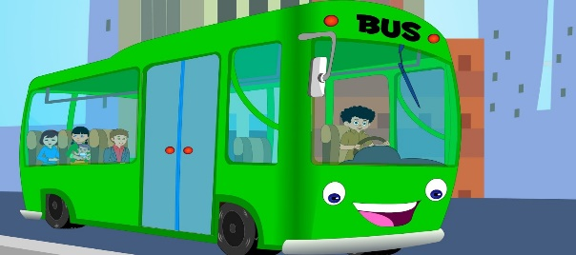 <http://museodonini.prilli.it/>

**CI VEDIAMO DOMANI.BUON LAVORO!**